Lección 8: Figuras hechas de prismas
- Encontremos el volumen de figuras hechas de prismas.

Calentamiento: Cuál es diferente: Distintas figuras
¿Cuál es diferente?
A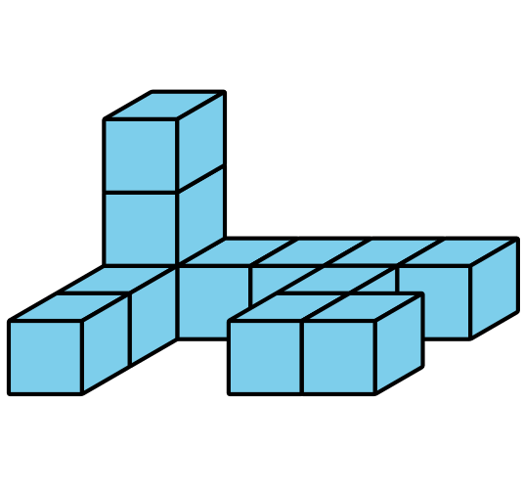
B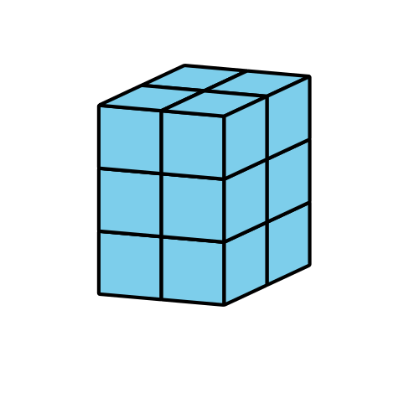
C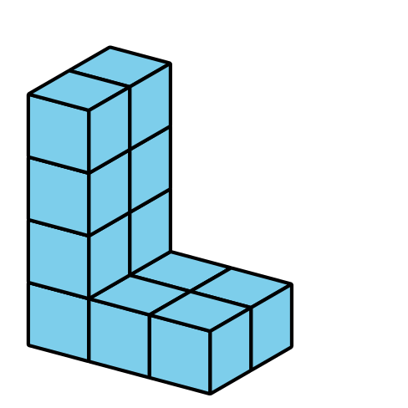
D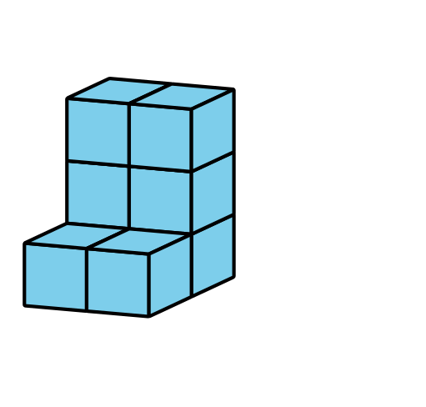

8.1: Juntémoslos
- Compañero A, construye un prisma rectangular con 12 cubos.
- Compañero B, construye un prisma rectangular con 10 cubos.
- Junten sus dos prismas rectangulares para hacer una figura. ¿Cuál es el volumen de la nueva figura? Expliquen o muestren cómo pensaron.
- Diego y Jada juntaron dos prismas rectangulares para hacer esta figura:
- 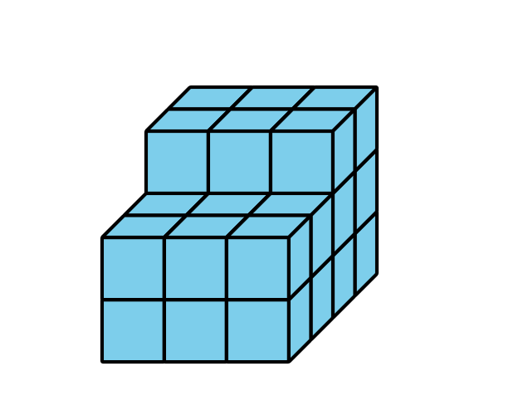
  - ¿Cuál es el volumen de la que figura que hicieron Diego y Jada?
  - ¿Cuáles prismas rectangulares pudieron haber armado Diego y Jada por separado? Explica o muestra cómo pensaste. Organiza tus ideas para que los demás puedan entenderlas.

8.2: Veo dos prismas
Encuentra el volumen de cada figura. Explica o muestra tu razonamiento.
a.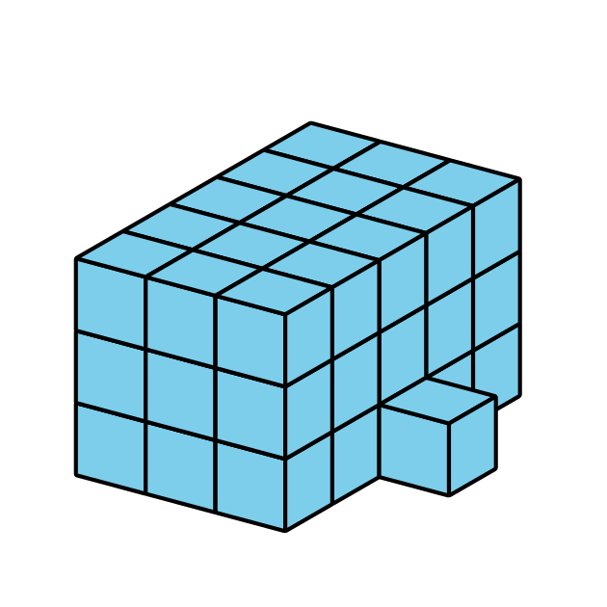
b.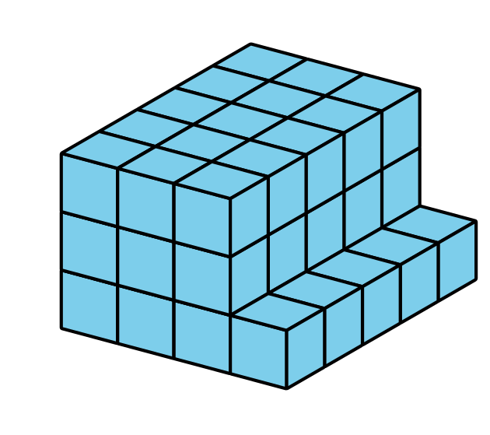
c.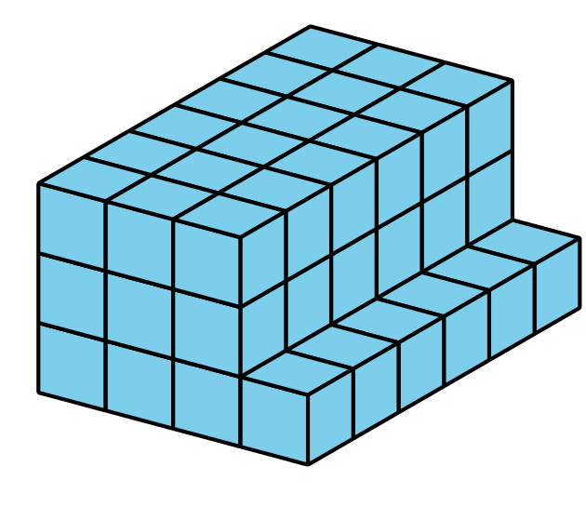
d.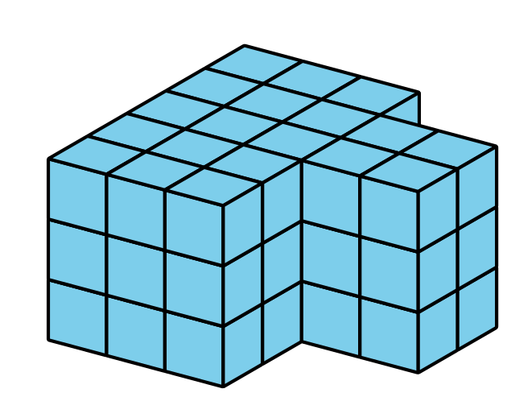
© CC BY 2021 Illustrative Mathematics®

